**密级：秘密**

文件编号：D05-IDT071

用户手册模板

版本：0.0.0-1.0.0

2017-8-1

沈阳东软软件股份有限公司 软件开发事业部

**(版权所有，翻版必究)**

文件修改控制

|  |  |  |  |
| --- | --- | --- | --- |
| **修改编号** | **版本** | **修改条款及内容** | **修改日期** |
| 1 | 0.0.0-1.0.0 | 文件建立。 | 2005-7-29 |
|  |  |  |  |
|  |  |  |  |
|  |  |  |  |
|  |  |  |  |
|  |  |  |  |
|  |  |  |  |
|  |  |  |  |
|  |  |  |  |
|  |  |  |  |
|  |  |  |  |
|  |  |  |  |
|  |  |  |  |
|  |  |  |  |
|  |  |  |  |
|  |  |  |  |
|  |  |  |  |
|  |  |  |  |
|  |  |  |  |
|  |  |  |  |
|  |  |  |  |
|  |  |  |  |
|  |  |  |  |
|  |  |  |  |

版权声明

《用户手册模板》的版权归沈阳东软软件股份有限公司所有。未经沈阳东软软件股份有限公司的书面准许，不得将本规范的任何部分以任何形式、采用任何手段（电子的或机械的，包括照相复制或录制）、或为任何目的，进行复制或扩散。

Copyright© xxxx-yyyy 沈阳东软软件股份有限公司。版权所有，翻制必究。

前 言

用户手册对于任何产品都是不可缺少的组成部分。一个好的产品没有一份完备的用户手册，也不能算作一个完备的产品。对于软件产品来说更是如此，没有用户手册的软件不能算产品，没有好的用户手册，就不可能算好产品。也就是说，一个好的软件产品除了具备与市场对路的思想、良好的用户界面、完备的测试之外，还必须有一本适合用户使用的用户手册。

本规范手册不仅指明了软件用户手册的内容，而且规定了沈阳东软软件股份有限公司软件用户手册的统一版面、格式及内容。本规范手册就是按本规定编写的，但由于本规范手册内容的局限性，很难以样本的形式表现软件用户手册中可能出现的各种情况，手册编排人员在具体编写手册时可以根据产品的特点对内容自行增减。对于手册的格式，也可以根据需要进行变动。

我们希望沈阳东软软件股份有限公司的相关人员，能够按照本规范手册编写软件用户手册，做好软件产品化工作。由于时间仓促，编者水平有限，希望大家能够提出宝贵意见，以逐步完善本规范手册的内容。

阅读指南

〖手册目标〗

本手册主要对沈阳东软软件股份有限公司软件产品的用户手册所应包含的内容及版面格式作一个统一规定。由于实际情况千变万化，本规定很难一次做到面面俱到，需要逐渐完善。

〖阅读对象〗

本手册是为沈阳东软软件股份有限公司的所有软件开发人员和软件用户手册编写人员所编写的。由于本手册中的格式规定部分是根据 Microsoft Windows 下的 Word 的功能而编写的，所以沈阳东软软件股份有限公司的软件用户手册应该使用 Microsoft Word排版。

〖手册构成〗

本手册基本上由两部分组成：

1. 第1章，“用户手册的内容”，规定了用户手册所应包含的内容。
2. 第2章，“关于用户手册排版格式的规定”，规定了用户手册标题及编号的格式。

另外，本手册基本上是按“用户手册格式的统一规定”编写的一个样本。

〖手册约定〗

本手册遵循以下约定：

1. 所有标题均使用黑体字。
2. 如果标题后跟有“〖条件〗”字样，说明该标题下正文所要求的内容是在一定条件下必须的。

【注意】的意思是请读者注意那些需要注意的事项。

【警告】的意思是请读者千万注意某些事项，否则将造成严重错误。

**目** **录**

〖手册目标〗 4

〖阅读对象〗 4

〖手册构成〗 4

〖手册约定〗 4

1．用户手册的内容 6

1.1用户手册的目标 7

1.2用户手册的内容 8

1.2.1 封面 8

1.2.2 二封 8

1.2.3 版权声明 8

1.2.4 前言 9

1.2.5 阅读指南 9

1.2.6 目录 10

1.2.7 基础知识介绍〖条件〗 10

1.2.8 系统安装及启动 10

1.2.9 系统操作说明 12

1.2.10 系统及数据维护 15

1.2.11 界面截图 15

1.2.12 例题〖条件〗 15

1.2.13 各种附录 15

2．用户手册格式的规定 1

2.1标题及编号 1

2.1.1 章标题的设置 1

2.1.2 节标题的设置 1

2.1.3 小节标题的设置 1

2.1.4 项目符号和编号的设置 2

2.1.5 其它编号的设置 3

2.2正文及页眉、页脚的排版 4

2.2.1 正文排版 4

2.2.2 版面设置 5

【注意】关于警告标志和警告事项的格式规定与关于注意标志和注意事项的格式规定一致。 6

# 1．用户手册内容

## 1.1用户手册的目标

通过对本公司公司产品的用户手册编写进行基本规范，使用户手册的编写达到标准化。编写目的编写用户操作手册的目的在于更好的服务于广大使用者,使用户能够快 捷的掌握此软件的各项功能，充分叙述了本软件所能实现的功能及其运行环境，以便使用者了解本软件的使用范围和使用方法，并为软件的维护和更新提供必要的信息。

## 1.2用户手册的内容

### 1.2.1版权声明

1、Sunshine-f4不对因为使用该软件、用户手册或由于该软件、用户手册中的缺陷所造成的任何损失负责

2、我们软件及注册商标所有权归sunshine-f4，任何公司不得为经我司同意就盗用

### 1.2.2前言

1、编写目的

　　本需求说明书是为医疗管理系统而编写的。多角度对产品特点进行描述，反映功能。本报告旨在使需求者明确医疗管理系统的要求和细节，给开发人员了解需求实现的难度和困难，最终提供给管理者讨论和审核，达到沟通效果。

2、背景

　　随着科学技术的发展，人们的物质水平和精神水平也得到普遍提高。使医院的工作人员、病人流量及工作范畴等有了显著增加，这间接的对管理机制提出了更高的要求。医疗管理系统实现对医院业务的有效管理，减少了员工的工作流程。从而使得医院的现代化管理相比以往的传统手工管理，可以做到信息的规范管理和快速查询，实现医院业务管理的系统化、规范化和自动化，减少管理工作量，提高管理效率，降低管理成本。

### 1.2.3阅读指南

本手册旨在帮助用户快速了解我们的产品，正确，安全地使用我们的产品，新用户通过查看基础知识和系统安装模块来清楚地来了解我们的产品，这两个模块能帮助您快速学会使用的产品。如有不懂或已操作失误，可联系我们维护人员陈敏婷122222222@qq.com.

### 1.2.4目录

我们的目录只有三级，第一级为用户手册内容、用户手册格式的规定。第二级为用户手册的目标、用户手册的内容。第三季为版权声明、前言、阅读指南、目录、基础知识介绍、系统装及启动、系统操作及说明、系统及数据维护、界面截图等等。

### 1.2.5基础知识介绍

为了方便用户使用我们的产品，下面我们来普及一下基础知识。我们的产品主要是用来进行医疗人员的信息管理，进行查看各个工作人员的工作安排情况，大大减少成本，便于管理。

### 1.2.6系统安全及启动

1、系统运行环境

硬件环境要求说明：

1. 台式电脑或笔记本电脑，配置没有要求，只需要能启动即可。
2. 只要求一台即可
3. 机型不要求

软件环境说明：

1. 能连上网络
2. 有除了ie的任何浏览器即可

### 1.2.7系统操作说明

系统操作说明是用户手册的主体，这部分是详细介绍了产品的功能、作用和意义。

在系统打开后，首先看到是登录界面，用户需要通过注册才能进入产品的首页

首页只要是方便管理人员查看水进入了改系统，进行了什么样的操作，病患的数量和收入的费用。

预约、排班只要方便用户查看工作安排的进度

问诊包括了问诊信息和病患信息，可以进行数据的增删改查

信息包括个人信息和科室信息，可以进行数据的增删改查

系统包括权限管理，设置各个工作人员的查看权限，和修改权限，可以进行数据的增删改查

### 1.2.8系统及数据维护

各个模块都含有增删改查功能，可以对数据进行修改，保证整个系统的安全运行，和各个患者的信息保密的安全性。

### 1.2.9界面截图

1、登录界面

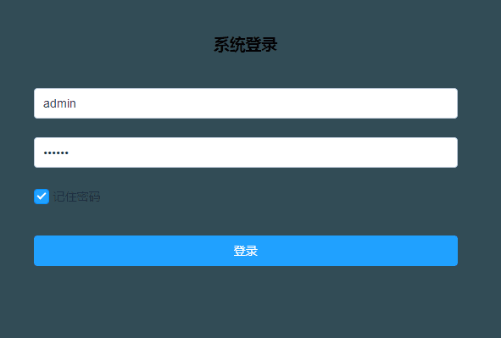

2、首页

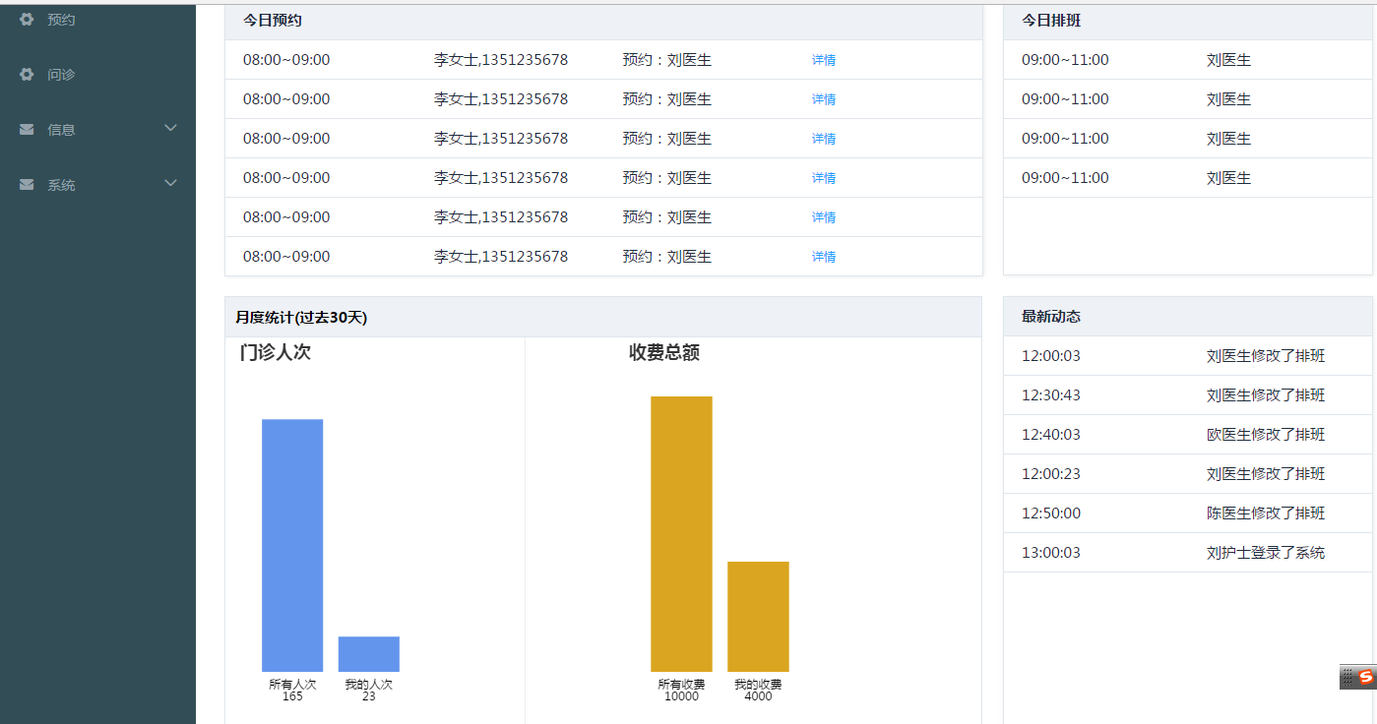

1. 排班

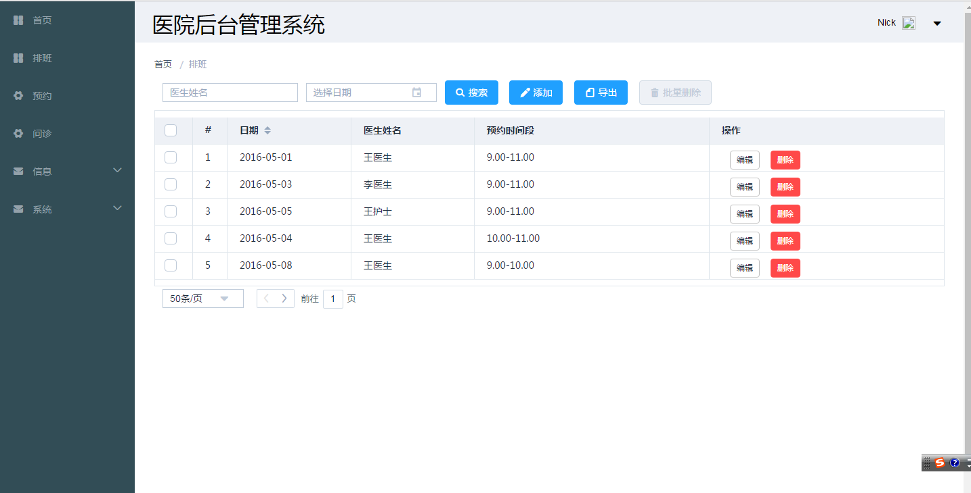

1. 预约
2. 今日预约

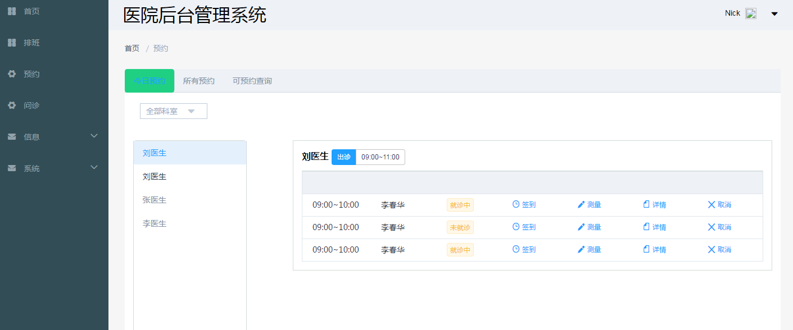

1. 所有预约

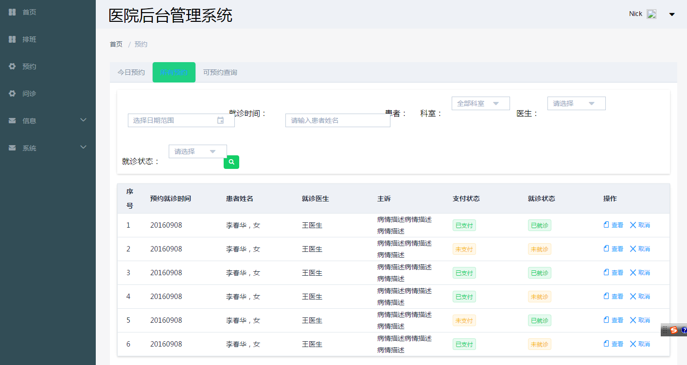

1. 可查询预约

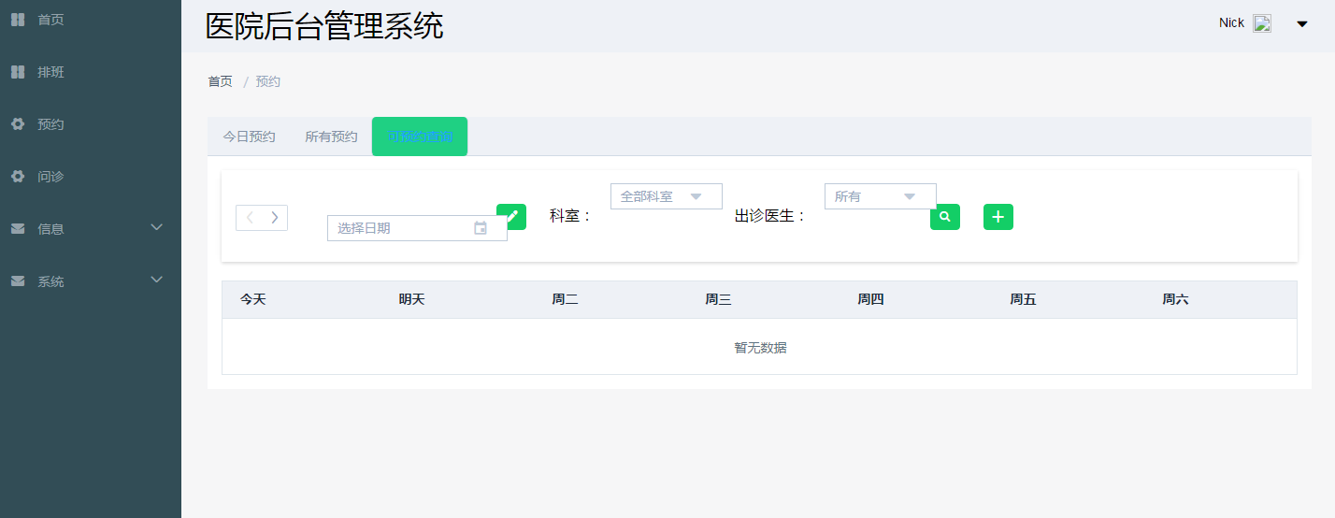

4、问诊

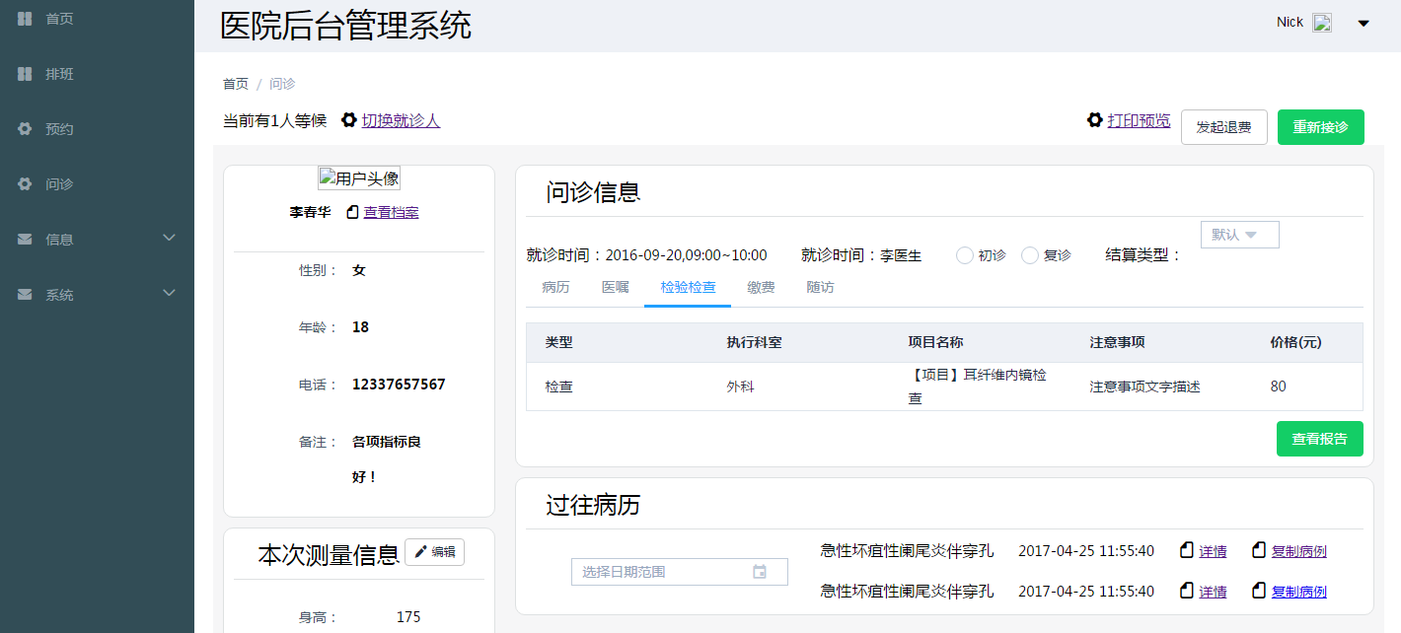

5、信息

1、个人信息

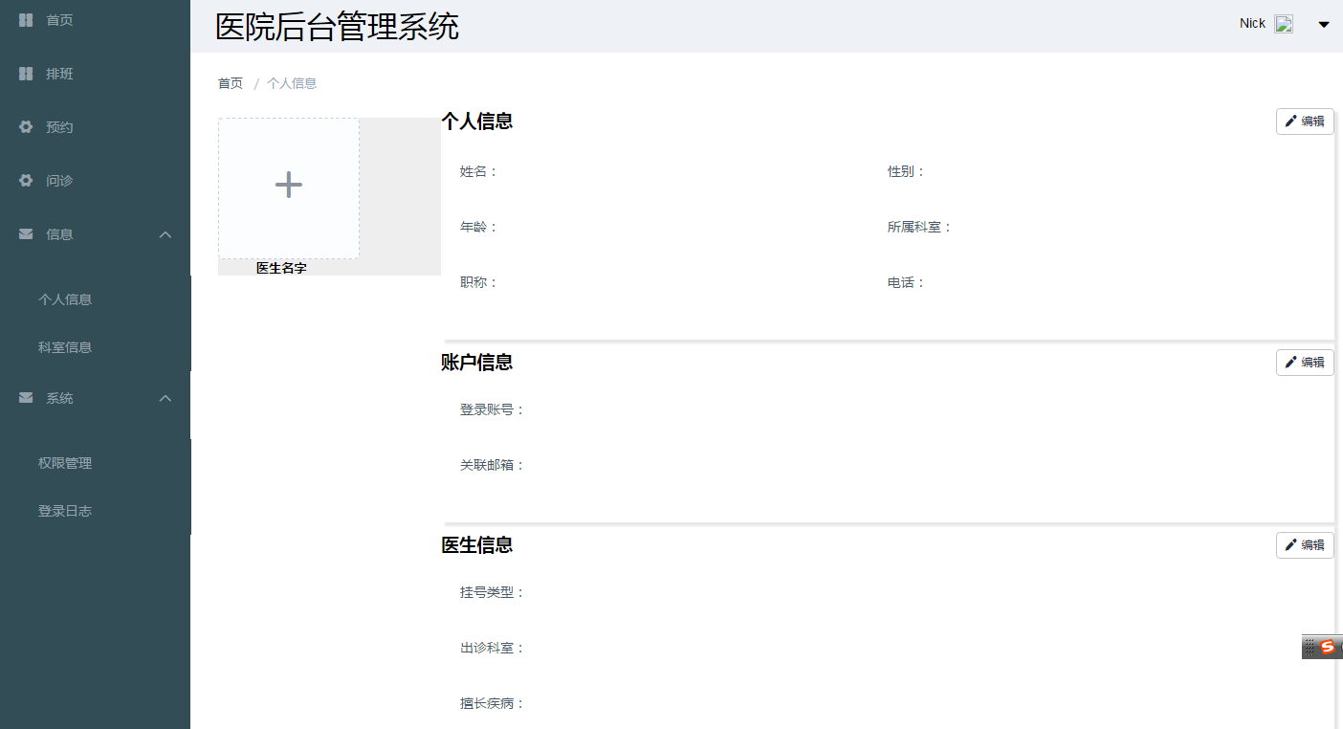

2、科室信息

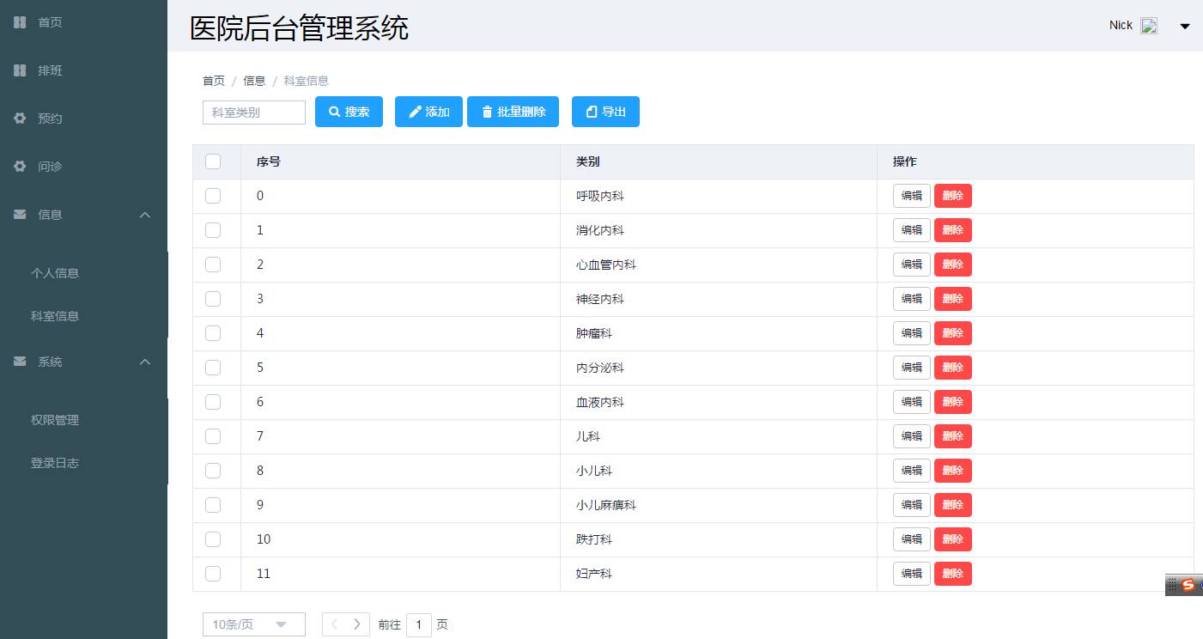

6、权限设置

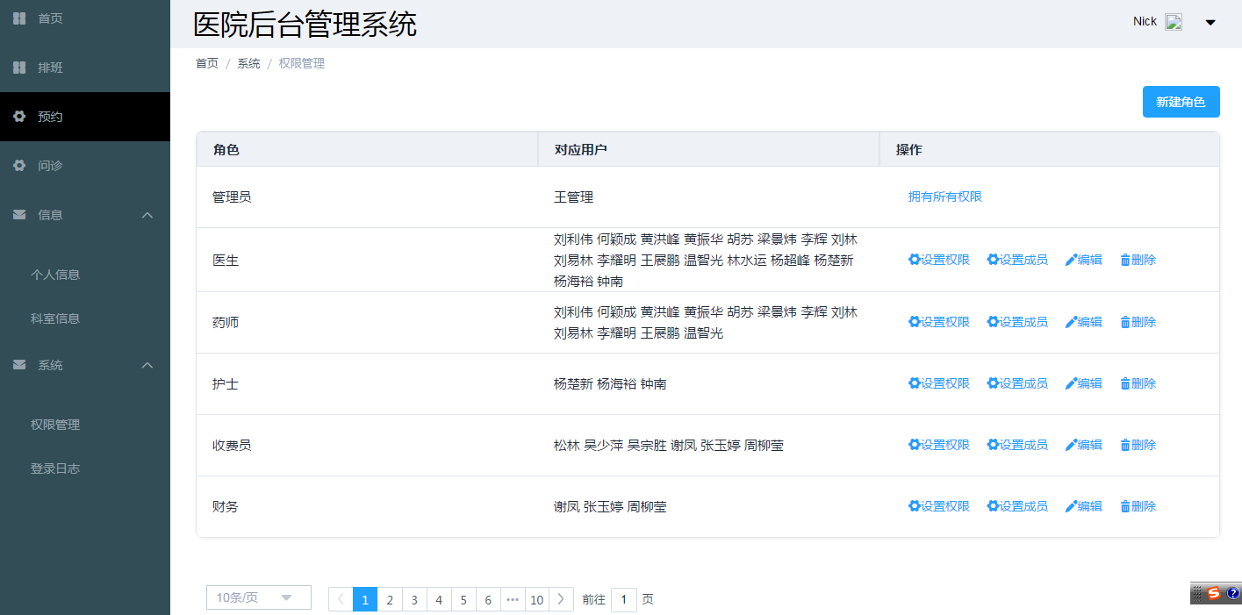

# 2．用户手册格式的规定

## 2.1标题及编号

一般情况下，用户手册用章、节来划分其内容，必要时还可引入小节、小小节的概念。

### .1.1 章标题的设置

每章的编号用阿拉伯数字表示，采用“第1章”、“第2章”、……的形式表示章的编号，章的编号后面空一个半角的格，然后是这一章的标题。

1. 章必须另起一页开始打印。
2. 章的编号和标题采用左对齐的格式放在行的左边，左缩进为0。
3. 章的编号和标题中汉字采用黑体小三号字，章的编号和标题总长度不能超过一行。
4. 章的编号和标题行距取单倍行距，段前、段后分别取24磅。

### .1.2 节标题的设置

节的编号格式为“§x.y”。其中，x为章的号码，y为节的号码，用阿拉伯数字表示。节的编号后面空一个半角的格，然后是这一节的标题。

1. 原则上每一节另起一页开始打印，但对于每章的第一节，如果章标题下无说明文字，可以将其与章标题放于一页之中。
2. 节的编号和标题采用左对齐的格式放在行的左边，左缩进为0。
3. 节的编号和标题中汉字采用黑体四号字，节的编号和标题总长度不能超过一行。
4. 节的编号和标题行距取单倍行距，对于与章标题处于同页的要将其段前、段后均取12磅，否则段前取24磅、段后取12磅。

### .1.3 小节标题的设置

小节的编号格式为“§x.y.z”。其中x为章的号码，y为节的号码，z为小节号码，用阿拉伯数字表示。小节的编号后面空一个半角的格，然后是这一小节的标题。

1. 小节不必另起一页开始打印。
2. 小节的编号和标题采用左对齐的格式放在行的左边，左缩进0.74CM。
3. 小节的编号和标题中汉字采用黑体小四号字，小节的编号和标题总长度不能超过一行。
4. 小节的编号和标题行距取单倍行距，段前取12磅。

【注意】

1. 如果有必要，还可以在小节下面划分更小的节，我们暂且称之为小小节。
2. 对于小小节的各种规定与小节一致，为保持版面清晰，小小节不再相对于小节向右缩进。
3. 在用户手册中，系统提示信息采用幼圆五号字，其余所有的数字及字母采用Arial字体，字号与相应的汉字相同。在本规范中提到的字体如无特殊注明，均指汉字字体。
4. 用户手册中，行距均取单倍行距。

### .1.4 项目符号和编号的设置

在章、节、小节、小小节里面均可以含有项目符号和编号。

1. 编号
2. 编号序列相对于与之对应的标题向右缩进0.74CM。
3. 编号的格式是“n.”，其中n为阿拉伯数字。
4. 对于有名编号序列名称采用五号黑体汉字，其后面的内容采用五号宋体汉字；对于无名编号序列中的内容字体同有名编号序列。
5. 编号序列里还允许采用二级编号序列，其格式规定如下：“n）”，其中n为阿拉伯数字。
6. 二级编号相对于与之对应的一级编号向右缩进0.74CM。
7. 其它规定和一级编号序列一致。
8. 编号及二级编号的行间距取单倍行距。一级编号的第一项段前取12磅，其余各项及二级编号段前均取6磅。
9. 项目符号
10. 项目符号相对于与之对应的标题或编号序列向右缩进0.74CM。
11. 项目符号的格式是“•”，其中“•”字体为Wingdings，五号字。
12. 对于有名项目符号序列，名称采用五号黑体汉字，其后面的正文采用宋体五号字，对于无名项目符号序列中的内容字体同有名编号序列。
13. 如果项目符号序列处于编号序列的下级，则各项各项段前均取6磅；否则首项段前取12磅，其余各项段前取6磅。

【注意】项目符号和编号下的叙述文字相对于与之对应的项目符号或编号向右缩进0.74CM，首行缩进0.74CM，段前取6磅。汉字字体取宋体五号。

### .1.5 其它编号的设置

1. 页编号：用户手册中的正文按章进行编号，其格式为“章-页”。如，第2章的第3页，编号为“2-3”。页编号放在页脚中，具体设置方法详见“页眉、页脚设置”。
2. 图、表编号：

用户手册中的图、表均按章分别进行编号，其格式分别为“图x-y”、“表x-y”。如，第2章的第3幅图的编号是“图2-3”；第2章的第3张表格的编号是“表2-3”。在图表编号的后面空一个半角的格，然后是这一图表的名称。另外，还规定：

1. 表的编号与名称放在表的顶部。
2. 表的编号与名称和表左对齐，而整个表则居中放置。
3. 表的编号与名称段后取6磅。
4. 图的编号与名称放在图的底部。
5. 图的编号与名称和图均居中放置。
6. 图的编号与名称段前取6磅。
7. 图前面的正文段后取12磅。
8. 图、表的编号与名称中汉字采用黑体五号字。

## 2.2正文及页眉、页脚的排版

### .2.1 正文排版

正文排版包括字符排版、段落排版、图形排版和版权声明、目录等的排版，本节就这几方面的格式要求加以详细阐述。

1. 字符排版：
2. 用户手册的正文，系统提示采用幼圆五号字体，其余采用宋体五号字。
3. 对于界面中的按钮名称，应把按钮名称用“〈〉”括起来，按钮名称用黑体五号字书写。对于下拉菜单选项的名称，应用“”引起来，选项名称用宋体五号字书写。对于热点，应用“”引起来，热点名称用黑体五号字书写。
4. 正文均采用常规字体、标准位置、标准间距。
5. 段落排版：
6. 正文段落的首行相对于与之对应的标题或编号序列向右缩进0.74CM。
7. 行距采用单倍行距，除项目符号及编号以及图形前面正文按前面所述的特殊要求进行排版外，其余段前均取12磅。
8. 采取两端对齐方式。
9. 图形的排版：
10. 屏幕截图时，应使所截图片的尺寸为最大。
11. 对于尺寸较大的图片，可使图片的高度和宽度按同比例适当缩小。
12. 必要时可适当缩小或将图片移到下一页，以保证图片与图号及图名在同页。
13. 当正文中对图标进行说明时，应使图标同与之对应的标题对齐。
14. 为保证页面清晰，可适当调整图标右侧说明文字的行间距以及段前、段后。
15. 在屏幕截图时，图片中输入的数据不能包含本公司员工的真实姓名。
16. 版权声明、目录等的排版：

版权声明、前言、阅读指南、目录的标题为段前取36磅，段后取24磅，采用黑体小三号字；内容排版与手册正文排版相同。

### .2.2 版面设置

#### .2.2.1 版面设置

对于版面设置作如下规定：

1. 纸张大小：用户手册用纸统一规定为16开。
2. 页边距：上：30mm；下：20mm；内侧：21mm；外侧：16mm。另外采用“对称页边距”；对于版面设置页眉、页脚应选用“首页不同”和“奇偶页不同”。
3. 对于新项目或新产品可根据具体情况对版面设置适当做一些修改。

#### .2.2.2 关于页眉、页脚的设置

1. 页眉的设置：
2. 版权声明、前言、阅读指南、目录均无篇眉。
3. 章编号和名称所在页的篇眉为一行有50%填充的边框。
4. 对于单号页，页眉的内容是当前章的标题名，要求打印在纸的右上角。
5. 对于双号页，页眉的内容是用户手册的名称，要求打印在纸的左上角。
6. 纸的顶边与页眉的距离是23mm。
7. 页眉中汉字采用幼圆小五号字。
8. 页脚的设置：
9. 页脚的内容是当前页的页编号，如第2章第2页为2-2。
10. 页编号的字体采用Arial五号字。
11. 纸的底边与页脚的距离是13mm。
12. 版权声明、前言、阅读指南、目录的页脚为ⅰ，ⅱ等，居中放置，不带边框。

#### .2.2.3 注意与警告

在用户手册中，对于那些需要用户特别注意的事项，应该用“【注意】”作为标志给用户以特别的提示。关于注意标志和注意事项的格式有如下规定：

1. 注意标志同与之对应的标题对齐。
2. 注意标志采用黑体小四号汉字。
3. 注意标志段前取12磅。
4. 如果注意事项只有一条，其内容应该紧跟在注意标志的后面书写；否则，应该在注意标志的下一行开始，采用编号序列的形式分别给出。

在用户手册中，对于那些会给用户造成重大损失的行为，应该用“【警告】”作为标志给用户以警告性的提示。

【注意】关于警告标志和警告事项的格式规定与关于注意标志和注意事项的格式规定一致。